

REQUERIMENTO Nº _____/2020

Exmo. Sr. Presidente,
Exmos. Srs. Vereadores,
O vereador MILTON MAURÍCIO MARTINS, vem respeitosamente, requerer que A TÍTULO DE FISCALIZAÇÃO, ouvida a Casa e após os tramites regimentais, que seja criada comissão de sindicância para investigar a denuncia realizada pelo Secretário de Trânsito, de que no ano de 2018 não foi efetuado/aplicado na Guarda Civil Municipal, nenhum valor do que foi votado na LDO – Lei de Diretrizes Orçamentárias, que nenhuma melhoria foi feita na Guarda Civil Municipal, mesmo a Guarda atuando de forma preventiva, seja no trânsito, ou eventos, inclusive eventos do município, sejam em escolas, sejam em locais diversos na defesa do patrimônio, seja atuando na apreensão de veículos irregulares ou apreendendo marginas em geral, amparada pelo apoio da Policia Militar; que não recebeu nenhuma verba e nem teve nenhum direcionamento, uma vez que durante todo o ano de 2018, não estava sob a competência administrativa da Secretaria de Trânsito, passando tal competência a ser da secretaria de transito a partir do inicio do ano de 2019, ou seja, em 2018 a encargo da gestão sob a Guarda Civil Municipal de Sete Lagoas esteve sob a responsabilidade do ocupante do cargo de Secretário Municipal Particular e Assuntos Especiais, que se omitiu durante todo o ano de 2018, não prestou contas ao serviço da Guarda Civil Municipal, das verbas que deveriam ser direcionadas à Guarda, ou seja, a gestão de recursos destinados à Guarda Municipal em prol do município não aconteceu durante o citado período, realizando esta, suas atividades mesmo frente a omissão do responsável pela sua gestão e do chefe do executivo que nada fez quanto a questão.
Nesse sentido se faz necessário que uma Comissão de Sindicância seja criada para a apuração dos fatos denunciados pelo Secretario durante a realização da audiência de prestação de contas do ultimo quadrimestre de 2018, realizada no Plenário da Câmara Municipal.

Sala de Sessões, 27 de fevereiro de 2020.
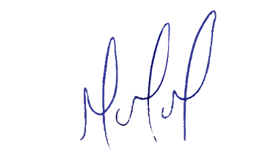
MILTON MARTINS
VEREADOR

JUSTIFICATIVA:

Tal pedido visa fazer cumprir a função fiscalizadora do Vereador, assegurado pelo Regimento Interno desta Casa de Leis e pela Lei Orgânica Municipal.

